Информационная карта
участника Ленинградского областного конкурса «Учитель года»

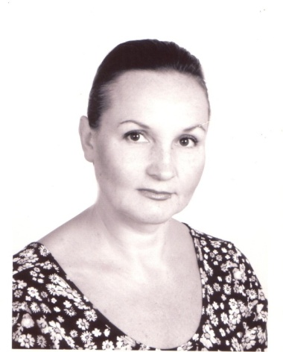

Матэуш

Наталья Алексеевна

1. Общие сведения
Населенный пункт | Муниципальное образование Приозерский муниципальный район Ленинградской области, п. Сосново
Дата рождения (день, месяц, год) | 25 марта 1969 год
Место рождения | пгт. Юрья Кировской обл.
Адрес личного сайта, блога и т. д., где можно познакомиться с участником и публикуемыми им материалами | http://ds2sosnovo.my1.ru/
Адрес сайта образовательной организации в Интернете | http://ds2sosnovo.my1.ru/
2. Работа
Место работы (наименование образовательного учреждения в соответствии с уставом) | Муниципальное дошкольное образовательной учреждение «Детский сад комбинированного вида №2»
Занимаемая должность | Музыкальный руководитель
Преподаваемые предметы | нет

Классное руководство в настоящее время, в каком классе | нет
Общий трудовой и педагогический стаж (полных лет на момент заполнения анкеты) | 25 лет
Квалификационная категория | высшая
Почетные звания и награды (наименования и даты получения) | 2011 год - «Женщина года Ленинградской области»  2009 год, 2015 год - Почетная грамота главы администрации муниципального образования Приозерский муниципальный район ленинградской области  2009 год, 2016 год - благодарственное письмо Законодательного собрания Ленинградской области  2015 год, 2016 год - благодарственное письмо ЛОРО партии «Единая Россия» за участие в качестве эксперта в конкурсе «Детские сады – детям»
3. Образование
Название и год окончания учреждения профессионального образования | Калининское музыкально-педагогическое училище, 1988 год  Российский государственный педагогический университет им. А.И. Герцена, 2010 год
Специальность, квалификация по диплому | Музыкальный руководитель в детском саду, учитель музыки в школе
Дополнительное профессиональное образование за последние три года (наименования образовательных программ, модулей, стажировок и т. п., места и сроки их получения) | 2013, 2014, 2015 гг. Семинары-практикумы «Методика преподавания вокала»
Ученая степень | нет
Название диссертационной работы (работ) | нет
Основные публикации (в т. ч. брошюры, книги) | нет
4. Общественная деятельность
Участие в общественных организациях (наименование, направление деятельности и дата вступления) | Депутат муниципального образования Сосновское сельское поселение МО Приозерский муниципальный район Ленинградской области  Член партии «Единая Россия» с 2008 года
Участие в деятельности управляющего (школьного) совета | нет
Участие в разработке и
реализации муниципальных, региональных, федеральных, международных программ и проектов (с указанием статуса участия)

5. Семья
Семейное положение (фамилия, имя, отчество и профессия супруга) | Матэуш Олег Владимирович, офицер запаса, Генеральный директор ОАО «Уют-Сервис»
Дети (имена и возраст) | Никита - 25 лет, Владислав - 21год,  Григорий - 13 лет
6. Досуг
Хобби | Руководитель Образцового детского вокального ансамбля «Золотинки»
Спортивные увлечения | Бег, плавание, лыжи, фитнесс
Сценические таланты | Пение, участие в мюзиклах, спектаклях
7. Контакты
Рабочий адрес с индексом | 188730, Ленинградская область, Приозерский район, п. Сосново, ул. Зеленая горка, д.3
Домашний адрес с индексом | 188730, Ленинградская область, Приозерский район, п. Сосново, ул. Первомайская, д. 7, кв. 87
Рабочий телефон с междугородним кодом | 8(81379)61298
Домашний телефон с междугородним кодом | нет
Мобильный телефон с междугородним кодом | +79633408865
Факс с междугородним кодом
Рабочая электронная почта | evdokimovadou2@mail.ru
Личная электронная почта | zolotinki_sos@mail.ru
8. Профессиональные ценности
Педагогическое кредо участника | Никогда ничего не поздно
Почему нравится работать в образовательном учреждении | Работать с детьми очень легко, но этому надо посвятить всю жизнь, а я уже отдала работе с детьми большую часть себя и жизни – и не жалею.
Профессиональные и личностные ценности, наиболее близкие участнику | Щедрость души, любовь и постоянный интерес к детям, готовность отдавать все свои силы их развитию.
В чем, по мнению участника, состоит основная миссия победителя конкурса «Учитель года России» | Победителем станет трудолюбивый, талантливый, подлинный мастер своего дела, а значит, он будет ценнейшим источником для обобщения и распространения передового опыта
9. Приложения
Подборка цветных фотографий:  1. Портрет 9x13 см;  2. Жанровая (с учебного занятия, внеклассного мероприятия, педагогического совещания и т. п.);  3. Дополнительные жанровые  фотографии (не более 5) | Представляется на компакт-диске в формате JPEG («*.jpg») с разрешением не менее 300 точек на дюйм без уменьшения исходного размера
Интересные сведения об участнике, не раскрытые предыдущими разделами (не более 500 слов)
Конкурсное задание второго тура «Педагогическое мероприятие с детьми»
(заполняется только участниками в номинации «Воспитатель года»)
Тематика, форма мероприятия | занятие
Возрастная группа детей | любая
Необходимое оборудование | Пианино, проигрыватель с флэшкартой

Правильность сведений, представленных в информационной карте, подтверждаю: Н.А. Матэуш
«____» 2017 г.

